Последовательности. Способы задания и свойства числовых последовательностей.
https://www.yaklass.ru/p/algebra/10-klass/proizvodnaia-9147/chislovye-posledovatelnosti-i-ikh-svoistva-9140/re-a3c3ecb3-a9ab-4b53-9719-da40e28bde71

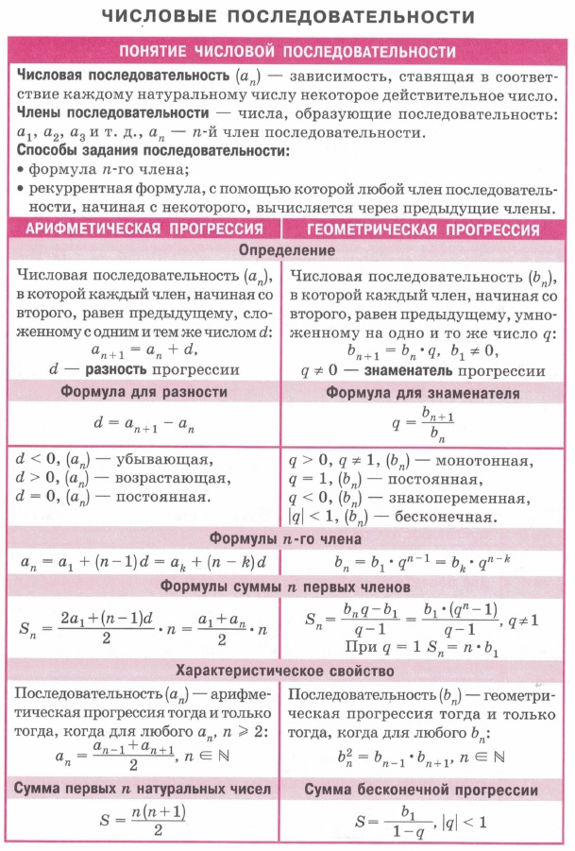
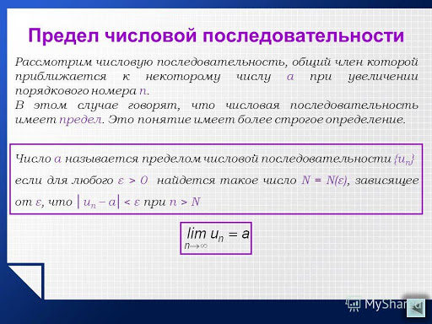
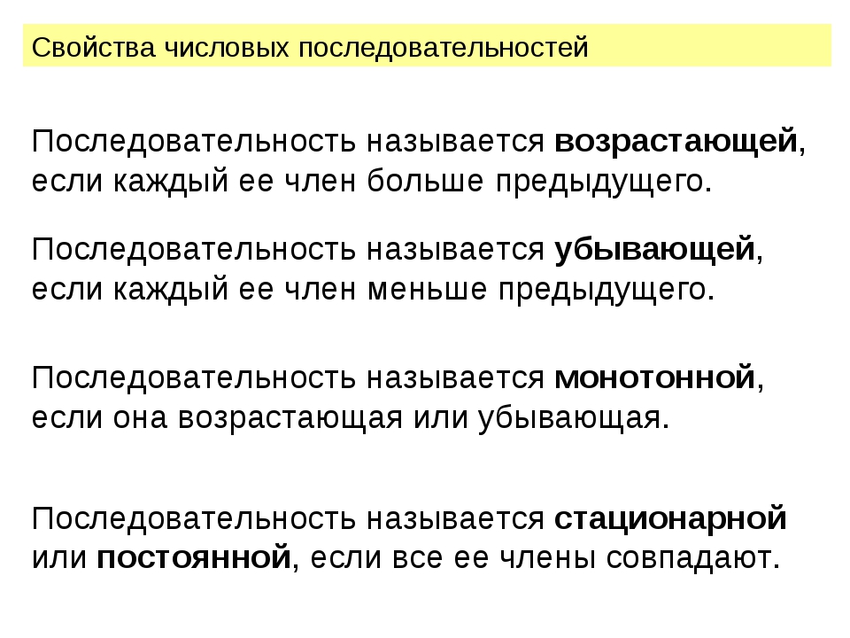https://portal.tpu.ru/SHARED/k/KONVAL/Sites/Russian_sites/Calc1-ru/1/06.htm
https://www.hse.ru/data/2010/10/25/1222762999/%D0%9B%D0%B5%D0%BA%D1%86%D0%B8%D1%8F%2002.pdf
Домашние задание: §3, №19, №21
https://rabochaya-tetrad-uchebnik.com/algebra/uchebnik_algebra_10-11_klass_alimov_kolyagin/index.html#prettyPhoto
- Математика: алгебра и начала математического анализа.10 -11 классы:учеб. Для общеобразрват. Организаций:базовый и углубленный уровни/Ш.А Алимов и др. – М.:Просвещение, 2019
задания для проверки присылайте на электронную почту: asd20022006@yandex.ru

